附件

雨课堂考试系统操作须知

一、参加考核

（一）答题入口

教师发布试卷后，学生将在“雨课堂”微信公众号中收到【发布学习任务通知】（如下图所示）。

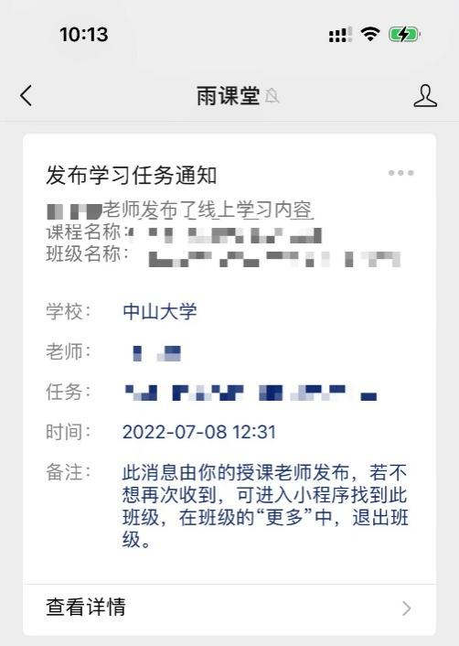

图1 考试提醒

（二）考试过程

在考试过程中，每填答一道题系统将自动缓存答案；完成作答后，必须点击试卷最后的【去交卷】，才能顺利提交试卷。考试结束后，试卷将被自动提交，逾时无法再进行作答。

（三）查看成绩及答案

交卷后，在考试全部结束后，再次点击进入该试卷，将看到个人成绩单、每道题作答情况。

二、常见问题处理指引

（一）身份绑定操作指南

**注意：请参加学风考试的同学务必于10月15日（周六）前完成雨课堂身份绑定，如遇绑定问题，请于10月16日（周六）中午12:00前邮件反馈（见下文指引），否则无法参加考试。**

1. 身份绑定流程（详见图2）

第一步：手机微信—搜索关注“雨课堂”微信公众号；

第二步：点击右下角“更多”—点击“身份绑定”—选择“中山大学”（详见图2）；

第三步：按页面提示输入NetID账号及密码，认证通过后即成功绑定雨课堂身份（成功绑定会显示图3）。

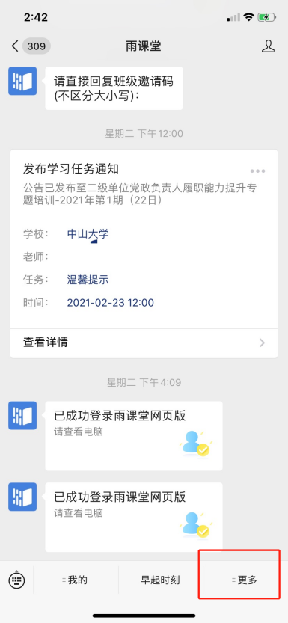 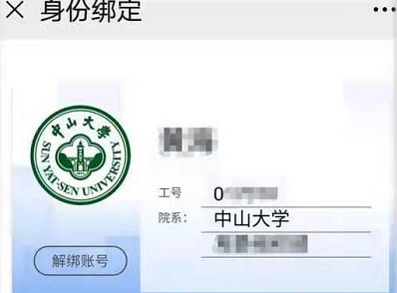

图2 身份绑定 图3 绑定成功

2. 未能完成绑定的处理方法

若通过上述方法不能完成绑定，请在“雨课堂”微信公众号中输入“我是谁”，随后将出现一串数字（即雨课堂ID）。请将该串数字连同本人姓名、学号、所在院系单位等信息于10月16日（周五）中午12点前发送至邮箱learning@mail.sysu.edu.cn，由平台管理员统一在10月17日后台协助手动绑定。

**（注：由于时间紧、任务重，请同学们务必先按第1点方法自行完成绑定。确实无法按第1点方法完成绑定的，方可按第2点方法发送邮件）。**

（二）已绑定已加入“雨课堂”班级、收不到推送

如错过了作业提醒，也可在雨课堂微信小程序中找到试卷并进入。进入雨课堂微信小程序，在【我听的课】列表找到“研究生学术道德规范在线考试”班级，进入班级后找到标签为【试卷】的考试，点击进入即可答题。